
数据库笔记
（MySQL）

目录
第一章 数据库基础 4
？、关系代数 4
第二章 MySQL基础 6
一、安装与配置 6
1. 环境下载地址 6
2. 版本介绍 6
3. 环境配置 7
4. 制作与启动服务 10
5.账户与密码 12
二、可视化界面开发（HeidiSQL） 14
1.创建会话 14
2.设置以类型分组 15
三、SQL语法 16
1.数据库类 16
2.表类 17
3.操作类（增删改查） 17
4.子查询 19
5.表连接（代数关系） 19
6.设置主键与候选键 20
四、开放远程连接的方法 21
第三章 Python开发对接 22
第四章 C#开发对接 23

- 数据库基础

？、关系代数
并（$∪$）：相同记录合并，但是相同记录只显示一次。
交（$∩$）：两张表相同的记录。
差（$-$）：$S1-S2$的结果是$S1$中有而$S2$中没有的记录。
$$S1$$  Id Name Score  1 Mary 2.5  3 Candy 2.5  4 Jam 2.5 | $$S2$$  Id Name Score  1 Mary 2.5  8 Jhonie 2.5  21 Tom 2.5
$$S1∩S2$$  Id Name Score  1 Mary 2.5 | $$S1∪S2$$  Id Name Score  1 Mary 2.5  3 Candy 2.5  4 Jam 2.5  8 Jhonie 2.5  21 Tom 2.5
$$S1-S2$$
Id | Name | Score
3 | Candy | 2.5
4 | Jam | 2.5

笛卡尔积（$×$）：若$S1×S2$则代表着以$S1$为基础将$S2$的属性拼接到$S1$的后面，并且$S2$的每一条将与$S1$的数据分别进行拼接。
$$S1×S2$$
Id | Name | Score | Id | Name | Score
1 | Mary | 2.5 | 1 | Mary | 2.5
1 | Mary | 2.5 | 8 | Jhonie | 2.5
1 | Mary | 2.5 | 21 | Tom | 2.5
3 | Candy | 2.5 | 1 | Mary | 2.5
3 | Candy | 2.5 | 8 | Jhonie | 2.5
3 | Candy | 2.5 | 21 | Tom | 2.5
4 | Jam | 2.5 | 1 | Mary | 2.5
4 | Jam | 2.5 | 8 | Jhonie | 2.5
4 | Jam | 2.5 | 21 | Tom | 2.5
投影（$π$）：选择表中的某列，列可以用名字表示，也可以用数字表示。
$$π_{S1.Id,S1.Name}/π_{1,2}$$
Id | Name
1 | Mary
3 | Candy
4 | Jam
选择（$σ$）：按条件选择表中的某些行。
$$σ_{S1.Id<4}$$
Id | Name | Score
1 | Mary | 2.5
3 | Candy | 2.5
自然连接（$⋈$）：$S1⋈S2$的结果是将$S1$与$S2$公共属性相同的行拼接在一起。

$$S1$$  A B C  a b c  d e f  g h i | $$S2$$  A C D  a c d  d e f  g i h

$$S1⋈S2$$
A | B | C | D
a | b | c | d
g | h | i | h

- MySQL基础

一、安装与配置

1. 环境下载地址
集成环境：MySQL :: Download MySQL Community Server (Archived Versions)
※注：这个下载的是zip格式的免安装版本，方便后期软件进行集成，如果下载安装包的话后期不方便项目封装。

2. 版本介绍
截止到2025年，MySQL有5.6、5.7、8.0几个大的稳定版本，5的版本是支持32位系统的，但是8的版本以及不支持32位的系统了。
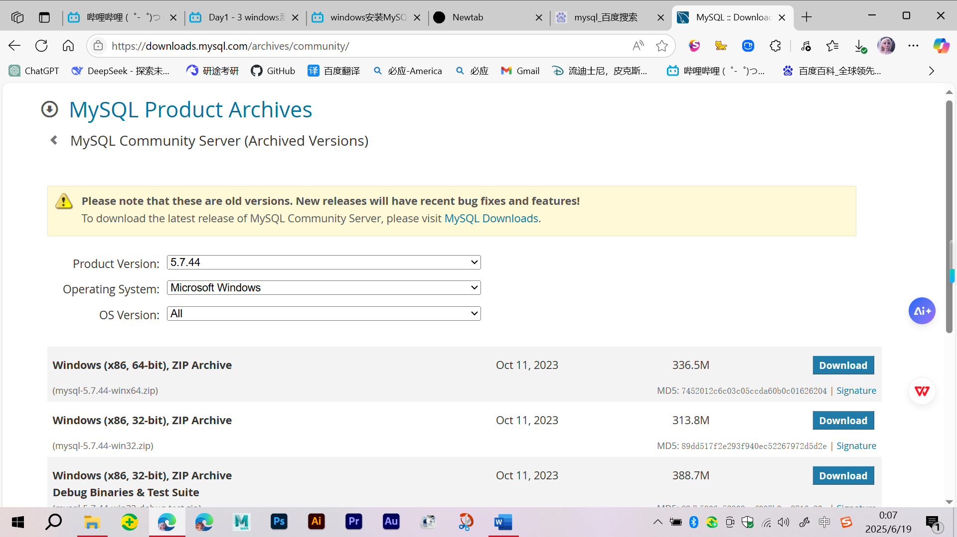

3. 环境配置
（1）安装
解压出来即算安装完成。
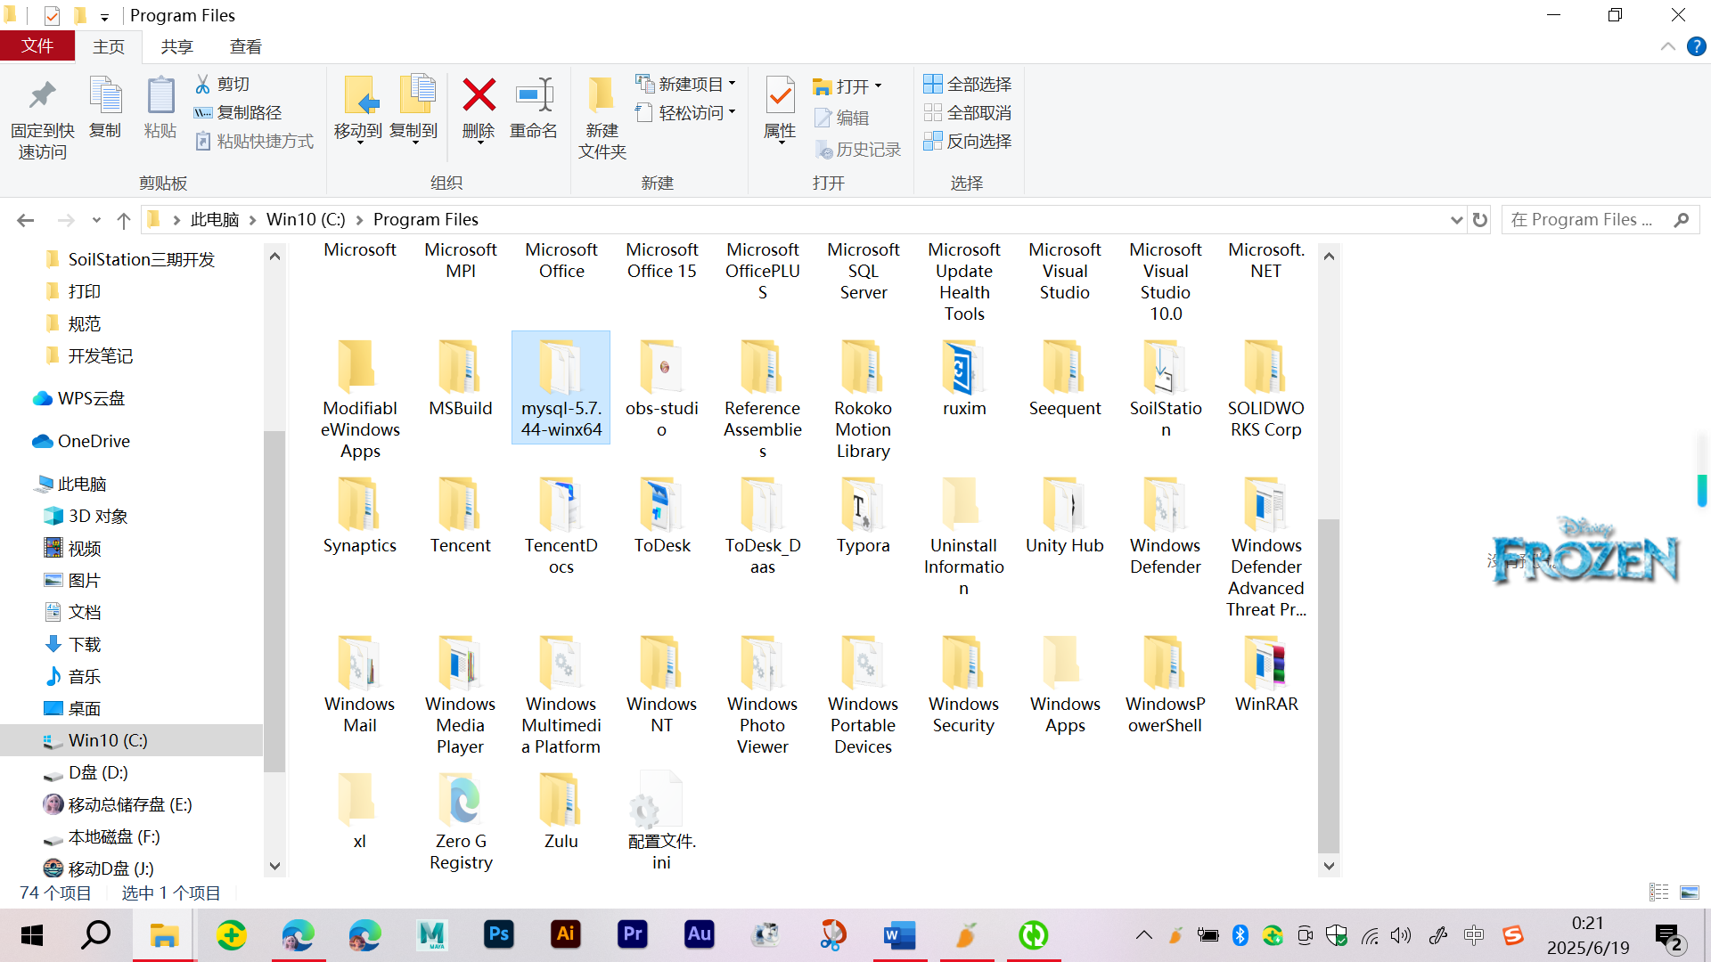
（2）创建配置文件
在安装目录下创建my.ini
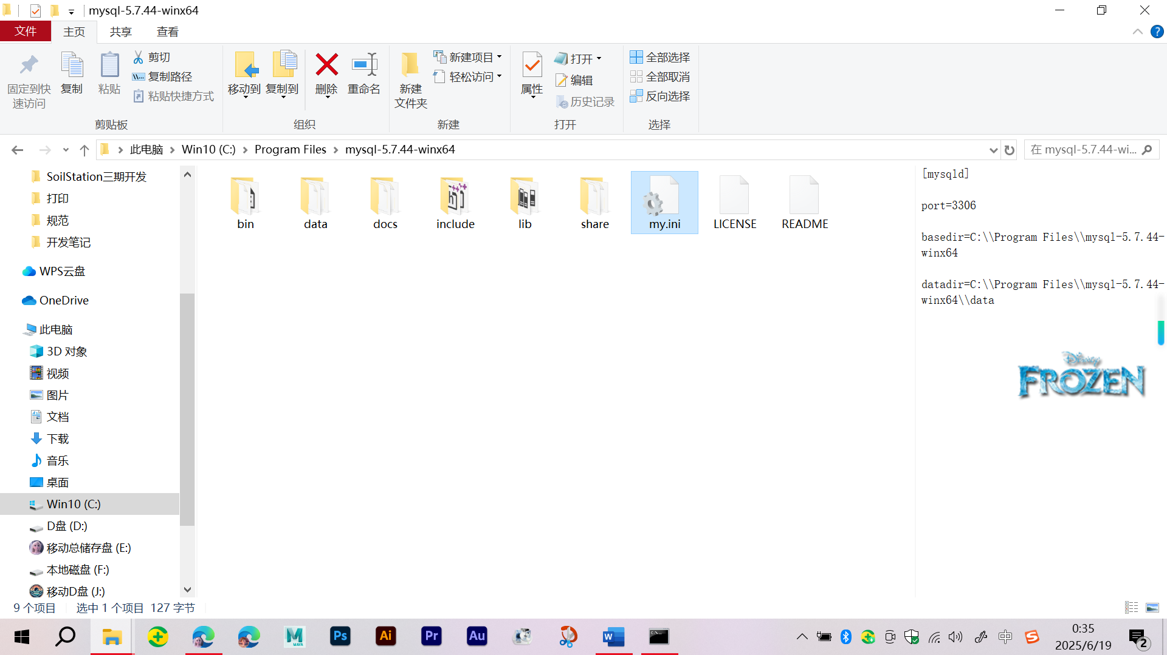

同时需要编写一下内容

# 这个是注释
[mysqld]

# port端口，默认3306就行
port=3306

# basedir要写的是MySQL的安装目录
basedir=C:\\Program Files\\mysql-5.7.44-winx64

# datadir要写的是数据库到时候要存的位置，不一定非要放到安装目录
datadir=C:\\Program Files\\mysql-5.7.44-winx64\\data
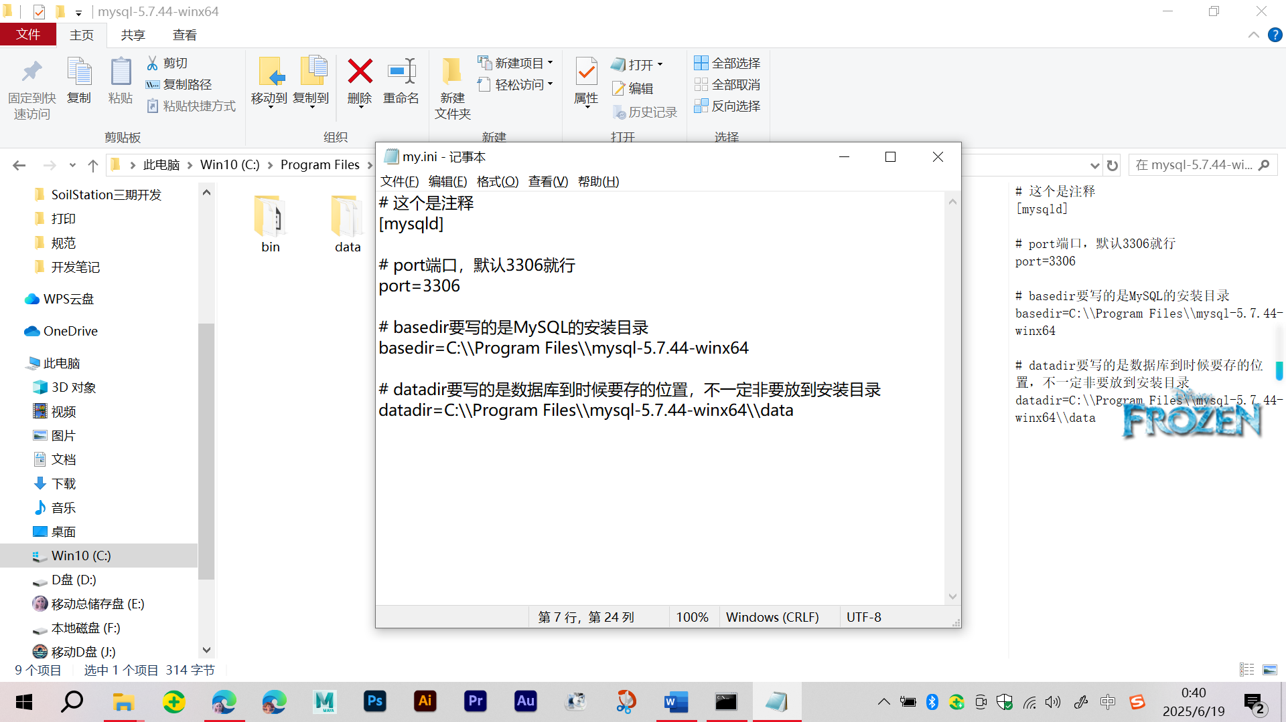
（3）初始化
初始化命令：
"\安装目录\bin\mysqld.exe" --initialize-insecure
（"C:\Program Files\mysql-5.7.44-winx64\bin\mysqld.exe" --initialize-insecure）

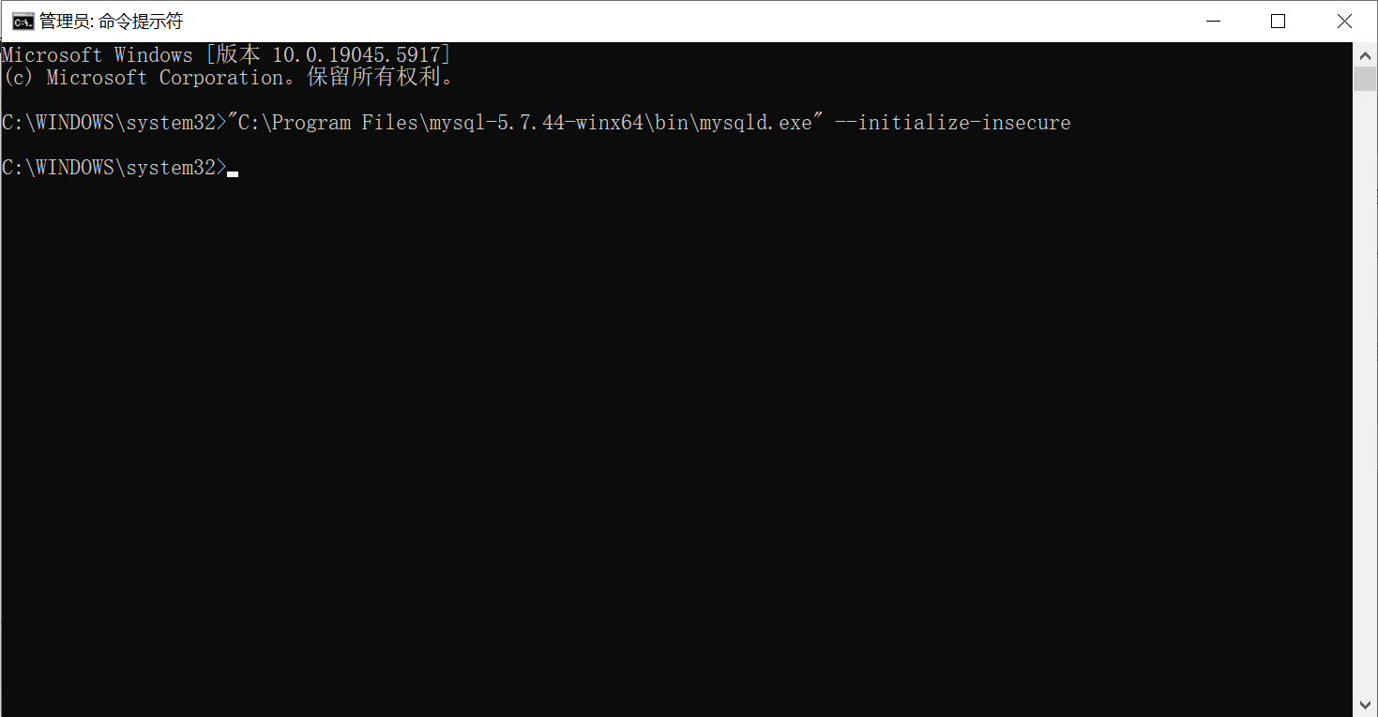
（4）系统补丁
如果报错msvcr120.dll不存在就下这个补丁。
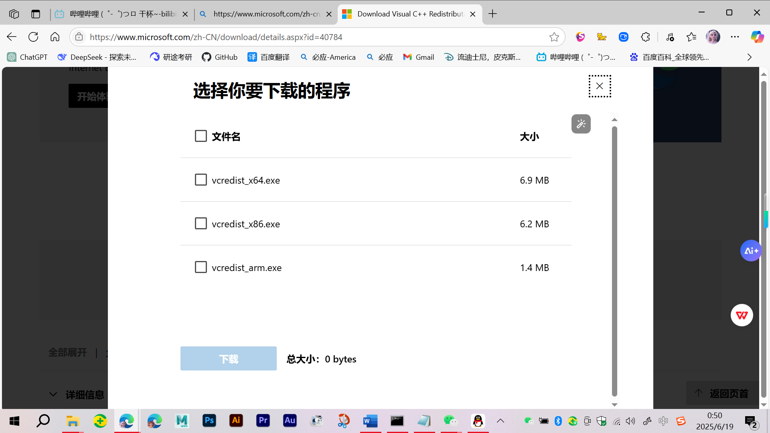
Download Visual C++ Redistributable Packages for Visual Studio 2013 from Official Microsoft Download Center

如果还不行就下载这个补丁。
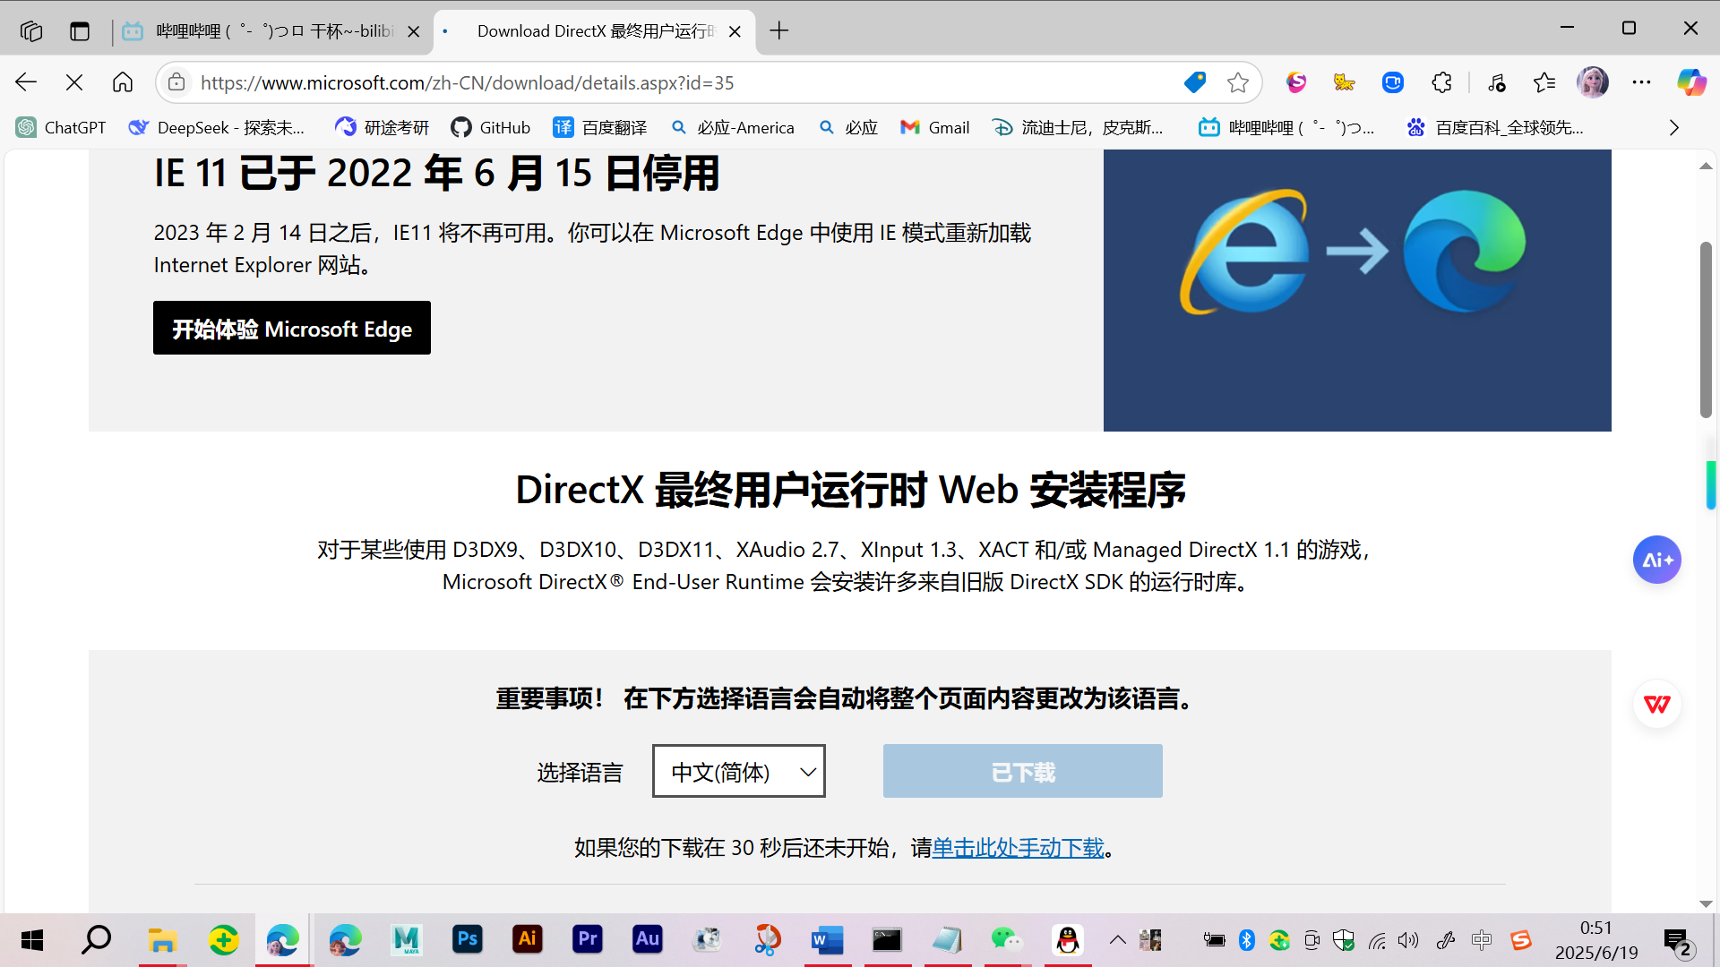
Download DirectX 最终用户运行时 Web 安装程序 from Official Microsoft Download Center

4. 制作与启动服务
（1）制作服务
"安装目录\bin\mysqld.exe" --install 服务名称
"C:\Program Files\mysql-5.7.44-winx64\bin\mysqld.exe" --install mysql57
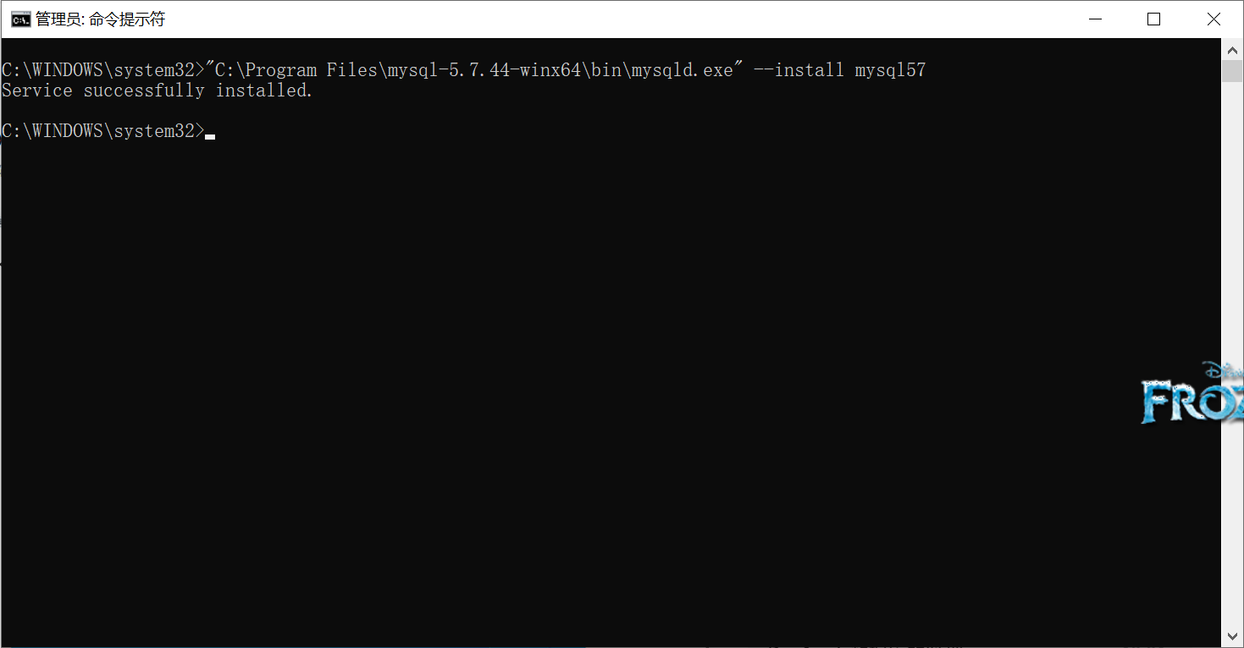
（2）启动服务
net start 服务名称
net start mysql57
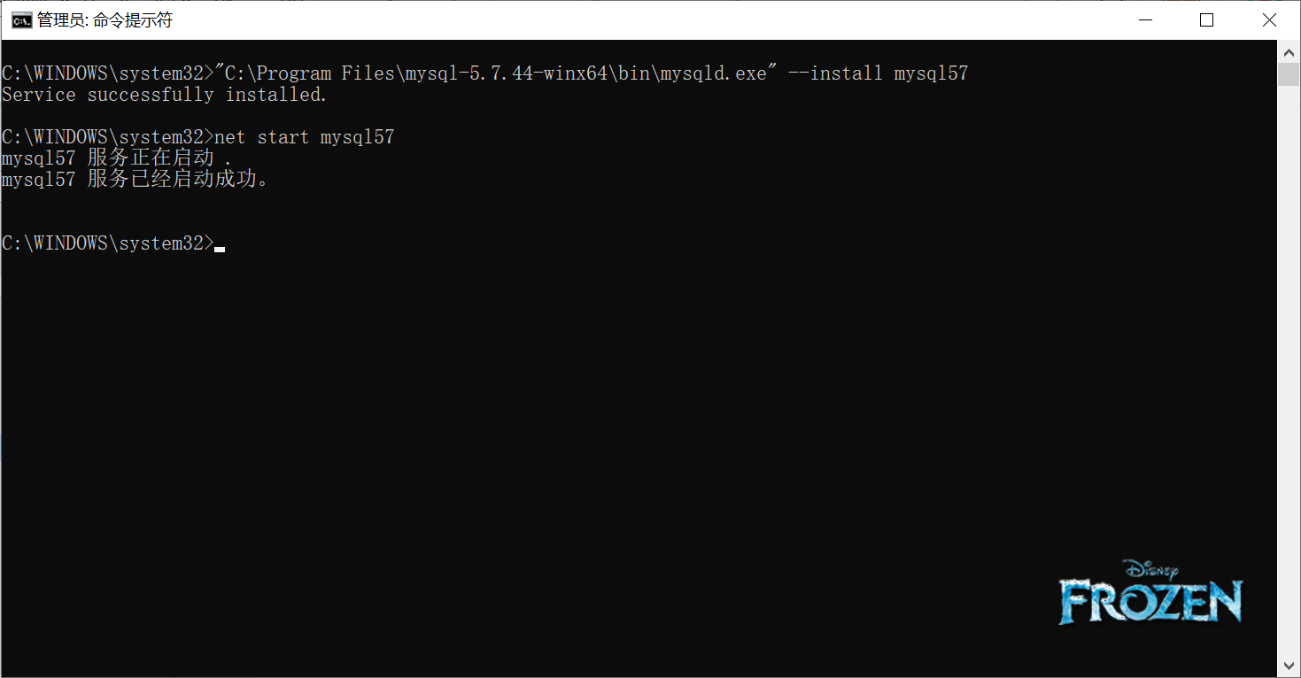
（3）关闭服务
net stop 服务名称
net stop mysql57
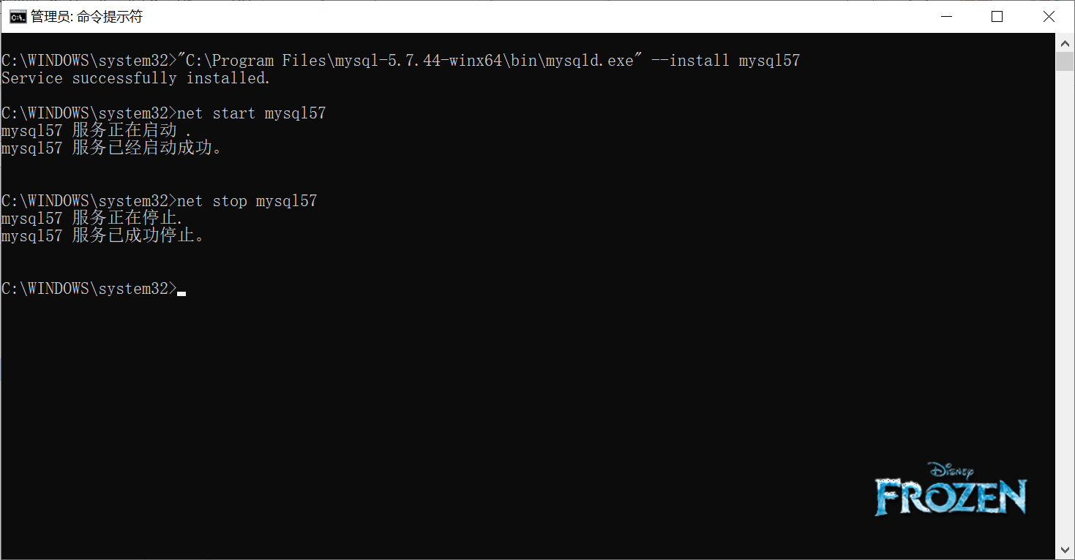

（3）卸载服务
"安装目录\bin\mysqld.exe" --remove 服务名称
"C:\Program Files\mysql-5.7.44-winx64\bin\mysqld.exe" --remove mysql57
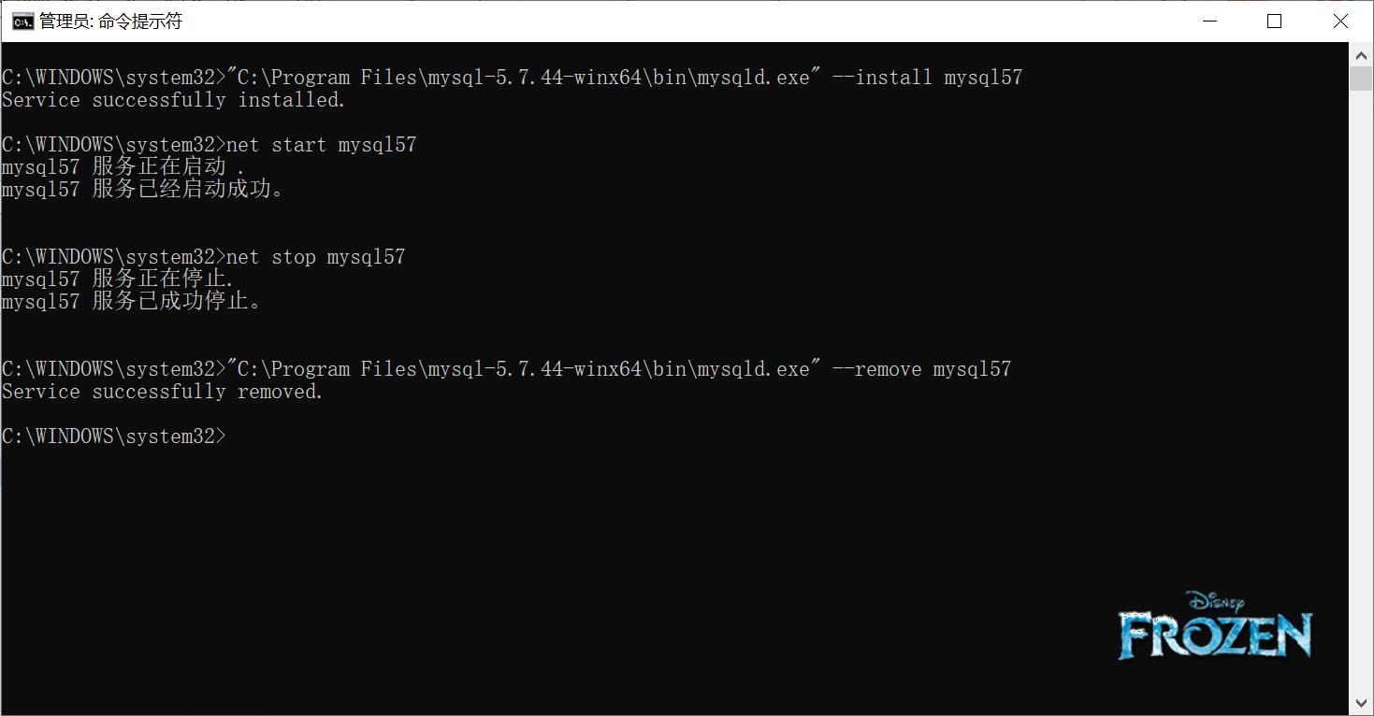

5.账户与密码
（1）进入初始root账户
"\安装目录\bin\mysql.exe" -u root -p -P 端口号 -h 主机号
"C:\Program Files\SoilStation\db\bin\mysql.exe" -u root -p -P 4040 -h localhost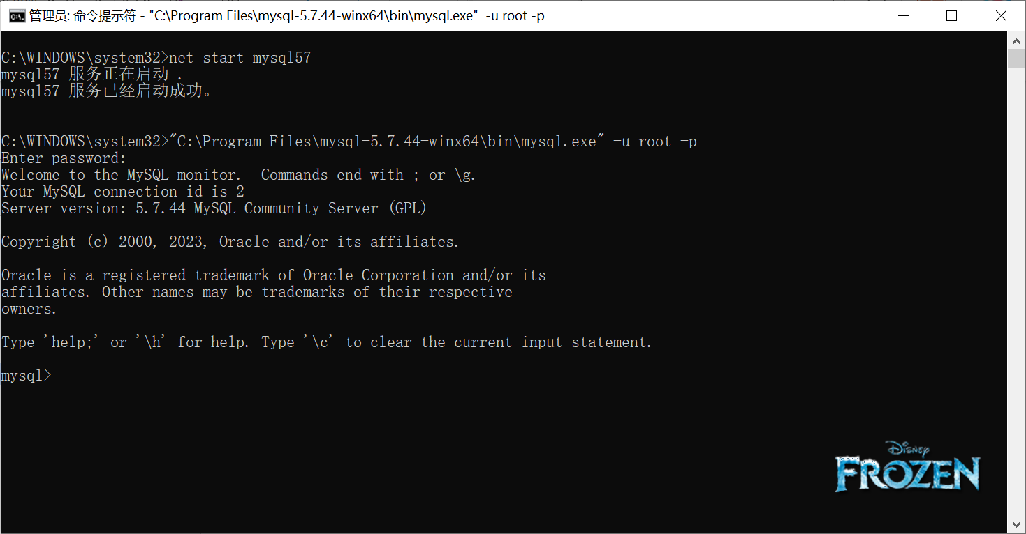
※ 注：原始的root账户是没有密码的！
（2）设置密码
set password=password("密码");
（3）重置密码
use mysql;
update user set authentication_string = password('新密码'),password_last_changed=now() where user='root';
重置完后需要重启服务才能以新的密码登录
（4）无需密码登录
在ini配置文件中加上这句：
# 这句的意思是无需密码登录
skip-grant-tables=1
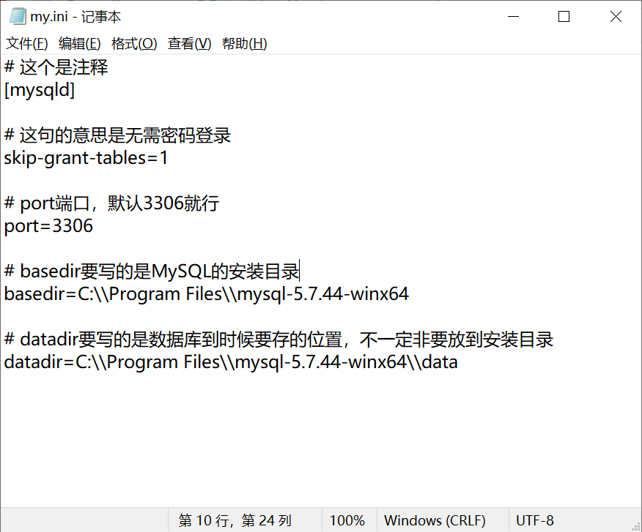
然后重启服务

二、可视化界面开发（HeidiSQL）

1.创建会话
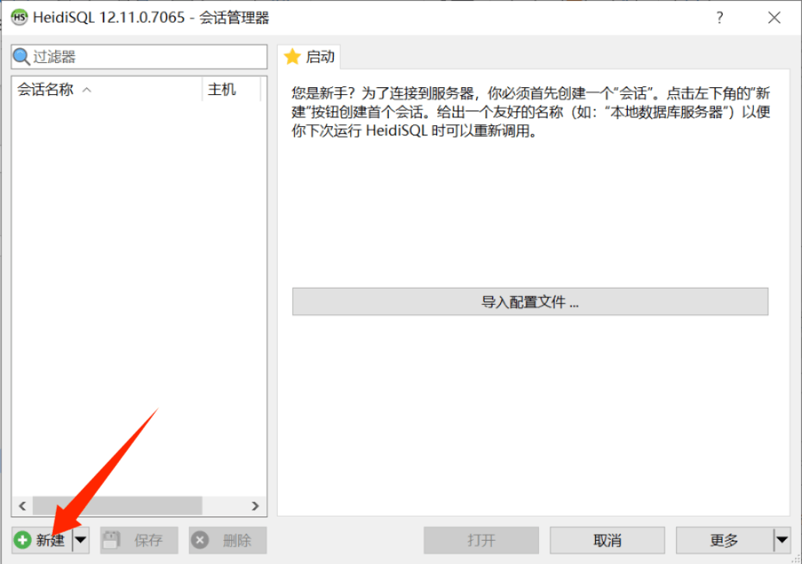
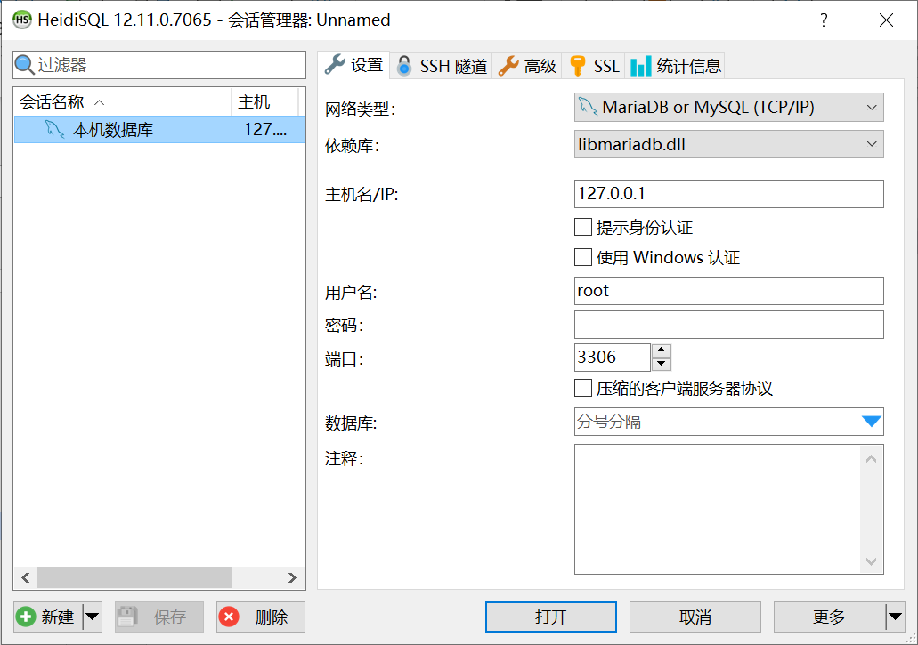
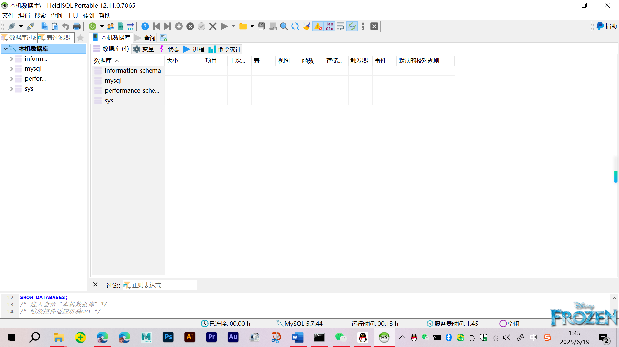

2.设置以类型分组
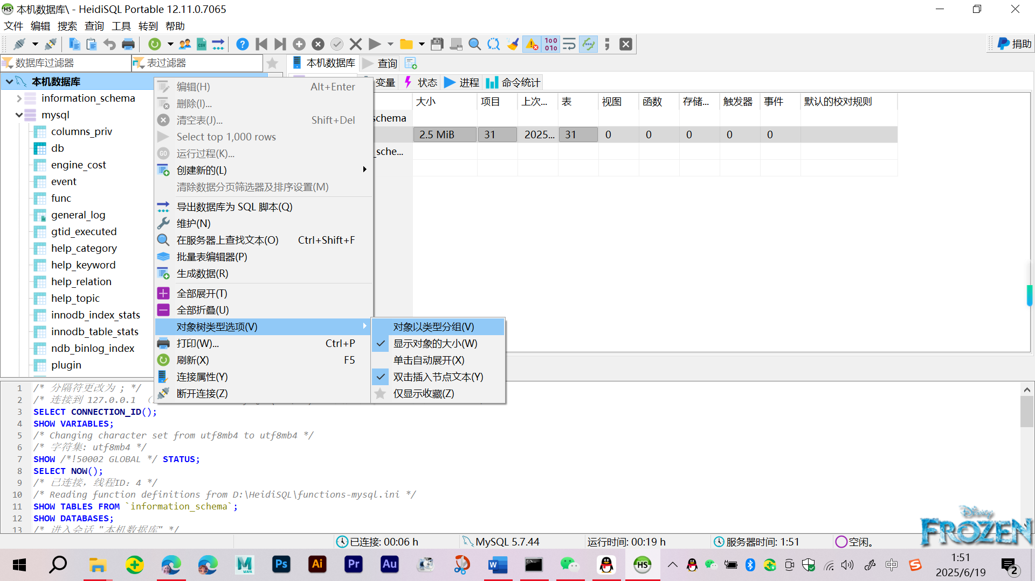

三、SQL语法

1.数据库类
# 创建数据库（设置默认编码为utf-8）
CREATE DATABASE test DEFAULT CHARACTER SET utf8mb4 COLLATE UTF8MB4_UNICODE_CI;
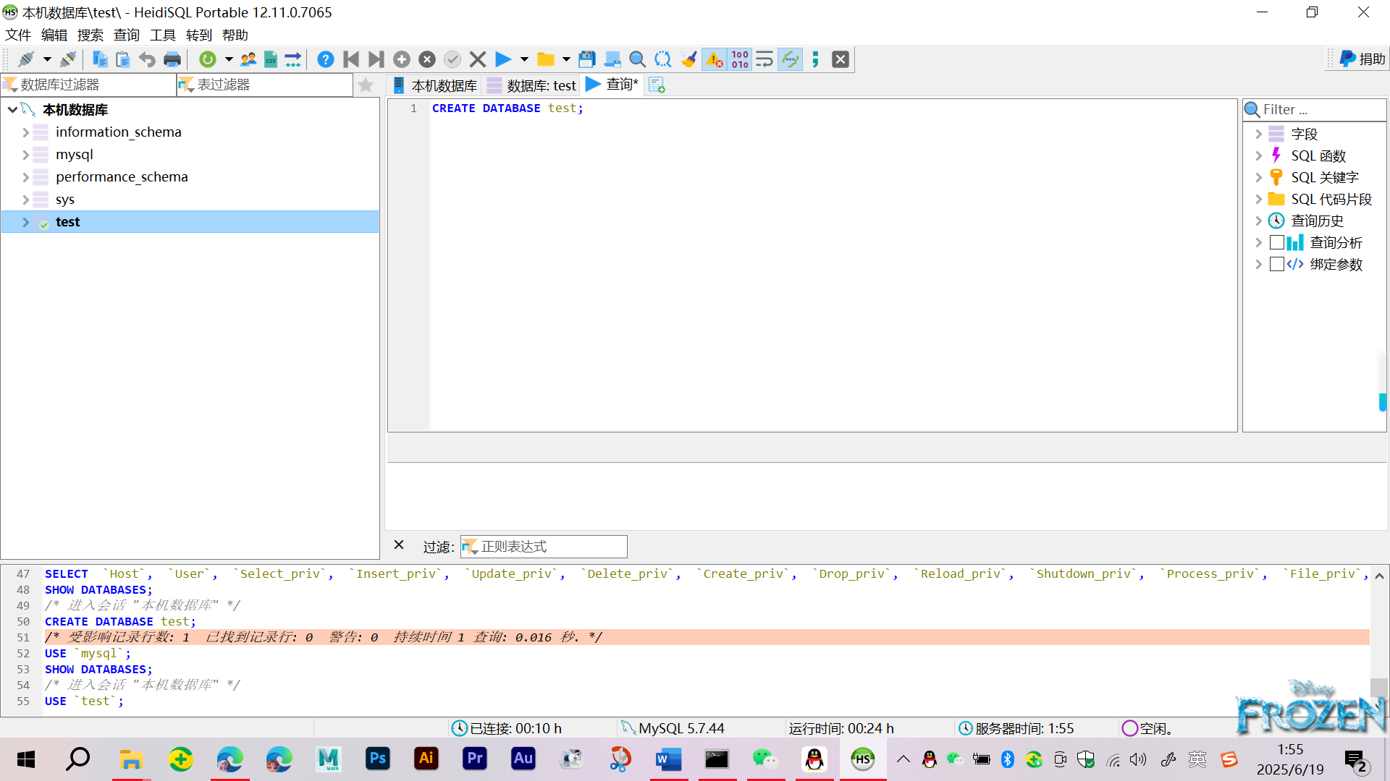

# 显示数据库
SHOW DATABASES;
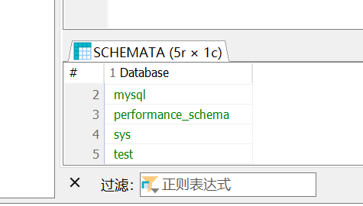

# 删除数据库
DROP DATABASE test;

2.表类
# 创建表
CREATE TABLE test(
id INT, # int类型数据
NAME VARCHAR(100), # char和varchar类型都需要规定长度
age INT,
socre DOUBLE # double型数据
);

# 查看表
DESC test;

# 增加字段
ALTER TABLE test ADD email VARCHAR(999);

# 删除字段
ALTER TABLE test DROP COLUMN email;

# 修改字段名称（5.7和8.0通用方法）
ALTER TABLE test CHANGE COLUMN socre test_time DOUBLE;

# 修改字段的类型
ALTER TABLE test MODIFY COLUMN age DOUBLE;

# 设置字段的默认值
ALTER TABLE test ALTER COLUMN test_time SET DEFAULT 2.5;

# 删除表
DROP TABLE test;

3.操作类（增删改查）
# 插入数据（增）
INSERT INTO test (id,NAME,age,score) VALUES (1,'张三',20,2.5);

# 插入多个数据（增）
INSERT INTO test (id,NAME,age,score) VALUES (2,'李四',19,2.5),(3,'王五',150,2.5);

# 插入数据指定字段（增）
INSERT INTO test (id,NAME) VALUES (4,'赵六');

# 删除数据（删）
DELETE FROM test WHERE NAME = '赵六';

# 修改字段值（改）
UPDATE test SET age = 18 WHERE NAME = '李四';

# 修改全表字段值（改）
UPDATE test SET age = 18;

# 查询表的所有数据（查）
SELECT * FROM test;

※注：WHERE语句是用来限定范围的、LIKE是用来模糊匹配的、LIMIT是用来限制数量的、HAVING是分组中限定范围的，可以与增删改查的所有语句搭配，下面是一些查询的示例。

# 查询age大于等于19的（查）
SELECT * FROM test WHERE age >= 19;

# 查询age为19和20的数据（查）
SELECT * FROM test WHERE age IN (19,20);

# 查询age在(19-30)之间的数据（查）
SELECT * FROM test WHERE age >= 19 AND age <= 30;

# 模糊查询,查询以“张”开头的数据（查）
SELECT * FROM test WHERE NAME LIKE '张%';

# 模糊查询,查询以“张”结尾的数据（查）
SELECT * FROM test WHERE NAME LIKE '%张';

# 模糊查询,查询含“张”的数据（查）
SELECT * FROM test WHERE NAME LIKE '%张%';

# 统计表内非空数据个数（查）
SELECT COUNT(*) FROM test;

# 去重查询，显示全部（查）
SELECT DISTINCT score FROM test

# 去重查询，限制个数用关键字limit（查）
SELECT DISTINCT score FROM test LIMIT 5;

# 分组查询,关键字必须在by后面写一遍（查）
SELECT score,age FROM test GROUP BY score,age;

# 分组查询,函数则不需要在by后面写（查）
SELECT score,COUNT(*) FROM test GROUP BY score;

# 分组查询,含条件用关键字having（查）
SELECT score,COUNT(*) FROM test GROUP BY score HAVING COUNT(*) > 1;

4.子查询
# 将某个运算查出来后作为一个新的字段显示
SELECT *,(SELECT AVG(age) FROM test) AS avgAge FROM test;
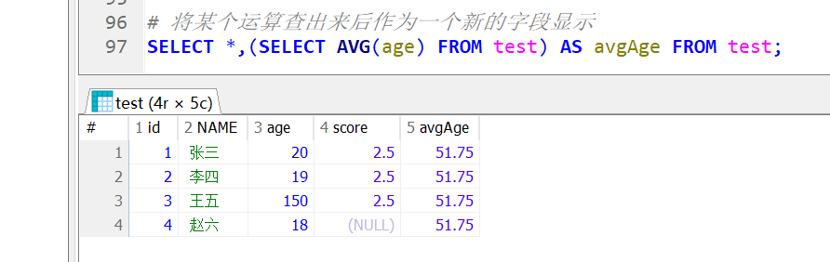

5.表连接（代数关系）
# S1与S2自然连接（只需要匹配一个相同名称的列就行）
SELECT * FROM s1 INNER JOIN s2 ON s1.age=s2.age;

# S1×S2（笛卡尔积）
SELECT * FROM s1 , s2;

6.设置主键与候选键
# 设置单主键（候选键）
CREATE INDEX nm ON s1(NAME);
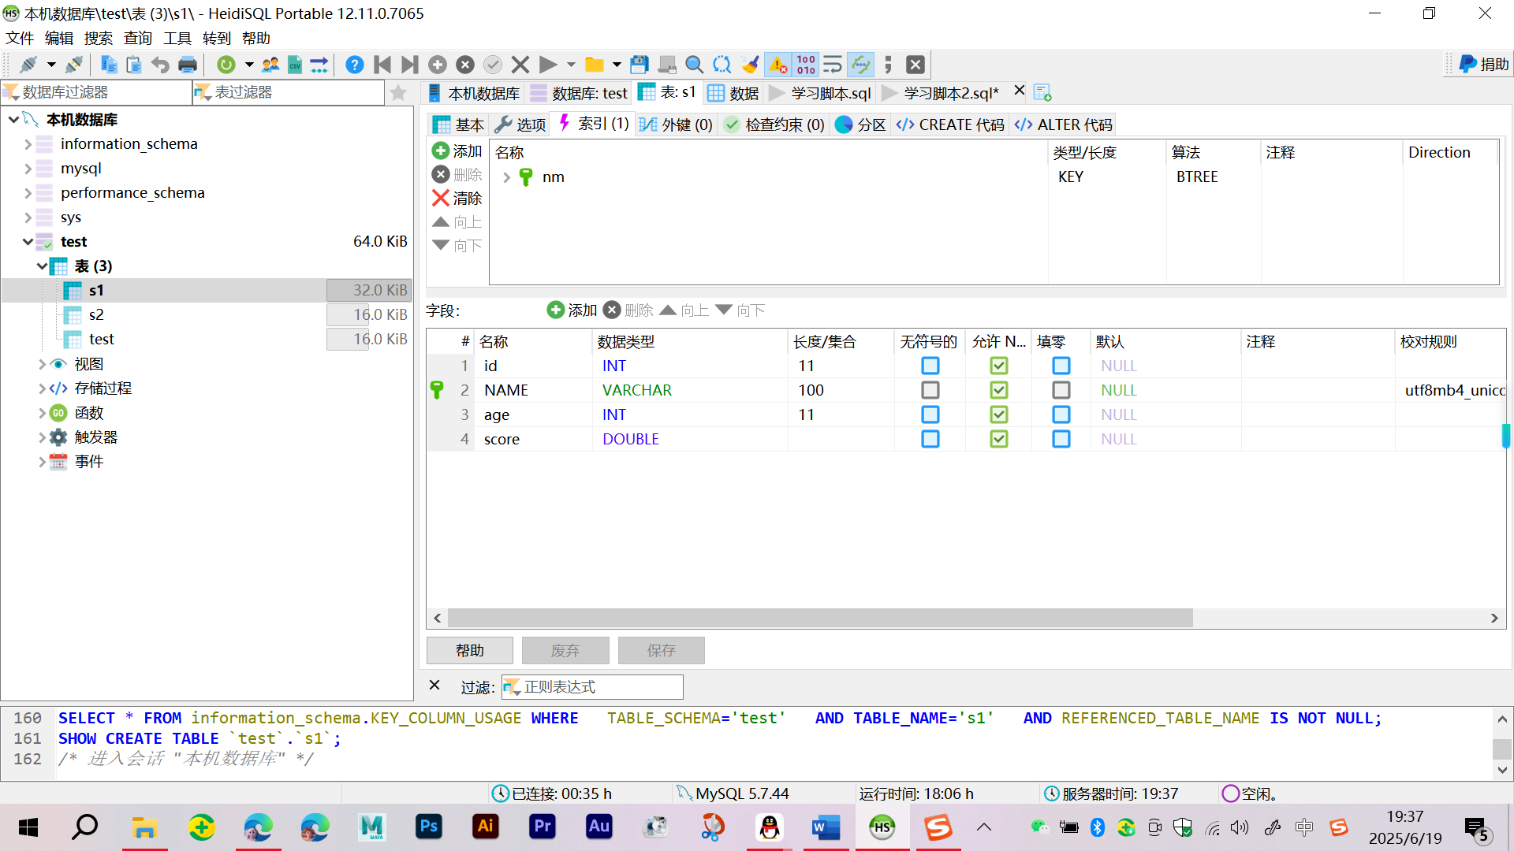
# 设置联合主键
CREATE INDEX nm_age ON s1(NAME,age);

# 删除主键（候选键）
DROP INDEX nm ON s1;

四、数据库导入导出方法（CMD命令）
导出："安装目录\bin\mysqldump.exe" -u root -p密码（没有则不写-p） -P 端口号 -h 主机号 --databases 数据库名 > 存储路径\文件名称.sql
"C:\Program Files\mysql-5.7.44-winx64\bin\mysqldump.exe" -u root -P 3306 -h localhost --databases python_test > D:\测试.sql

导入："安装目录\bin\mysql.exe" -u root -p密码（没有则不写-p） -P 端口号 -h 主机号 < 存储路径\文件名.sql
"C:\Program Files\SoilStation\db\bin\mysql.exe" -u root -P 4040 -h localhost < D:\ common_model.sql

五、开放远程连接的方法
HeidiSQL图形化软件的使用_哔哩哔哩_bilibili的2:30秒

- Python开发对接

一、安装pymysql库
pip install pymysql

二、基础模板
import pymysql
from pymysql.converters import escape_string
# 连接数据库
conn = pymysql.connect(host='127.0.0.1',
port=3306,
user='root',
password='',
charset='utf8',
)
# 创建一个游标对象
cur = conn.cursor()
# 编写SQL语句
sql = "show databases;"
# 执行SQL语句
cmd = escape_string(escape_string(sql))
cur.execute(cmd)
# 查看获取结果
result = cur.fetchall()
# 打印返回结果
print(result)

三、SQL操作模板

1.增删改数据库模板
以创建数据库为例，其他的增删改只是sql的语句不一样。

import pymysql

# 连接数据库
conn = pymysql.connect(host='127.0.0.1',
port=3306,
user='root',
password='',
charset='utf8',
)
# 创建一个游标对象
cur = conn.cursor()
## 创建数据库
# sql指令
createDatabase = "CREATE DATABASE python_test DEFAULT CHARACTER SET utf8mb4 COLLATE UTF8MB4_UNICODE_CI;"
# 发送指令
cur.execute(createDatabase)
conn.commit()

2.查表模板
import pymysql
# 连接数据库
conn = pymysql.connect(host='127.0.0.1',
port=3306,
user='root',
password='',
charset='utf8',
)
# 创建一个游标对象
cur = conn.cursor()
## 查表模板
# 进入数据库
cur.execute("USE python_test;")
cur.execute("SHOW TABLES;")
# 查看获取结果
result = cur.fetchall()
# 打印返回结果
print(result)

3.关闭连接
import pymysql
# 连接数据库
conn = pymysql.connect(host='127.0.0.1',
port=3306,
user='root',
password='',
charset='utf8',
)
# 创建一个游标对象
cur = conn.cursor()
···
## 关闭连接
cur.close()
conn.close()

4.数据操作模板
import pymysql
# 连接数据库，传db形参相当于直接执行了“USE 数据库名”;
conn = pymysql.connect(host='127.0.0.1',
port=3306,
user='root',
password='',
charset='utf8',
db="python_test"
)
# 创建一个游标对象
cursor = conn.cursor()
# 增
cursor.execute("INSERT INTO `测试数据表1` (`字段 1`,`字段 2`,`字段 3`) VALUES (2,3,20);")
conn.commit()
# 删
cursor.execute("DELETE FROM `测试数据表1` WHERE `字段 1` = 1;")
conn.commit()
# 改
cursor.execute("UPDATE `测试数据表1` SET `字段 2` = 77 WHERE `字段 1` = 1;")
conn.commit()
# 查
# 返回的是一个二维列表
# 如果想通过关键字查需要在sql语句完成
cursor.execute("SELECT * FROM `测试数据表1`;")
data = cursor.fetchall()
print(data)

- C#开发对接

一、配置环境
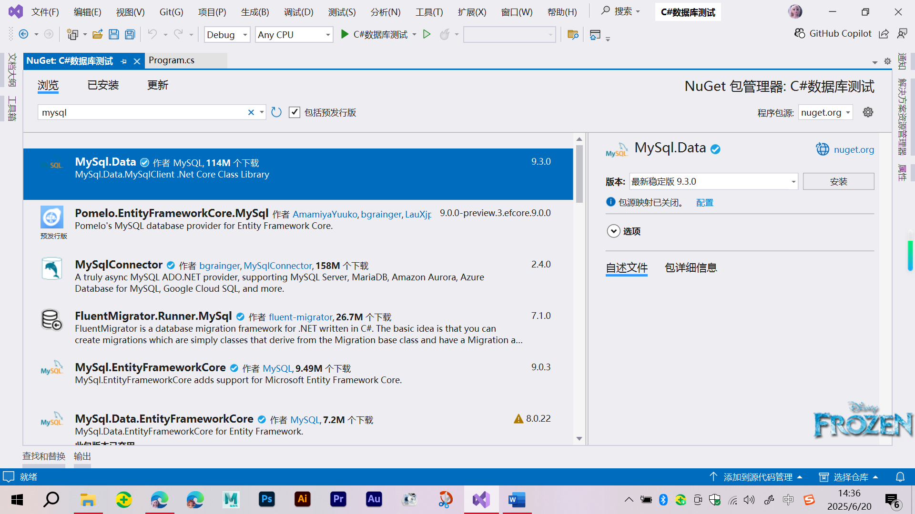

二、操作模板

1.添加引用
using MySql.Data.MySqlClient;
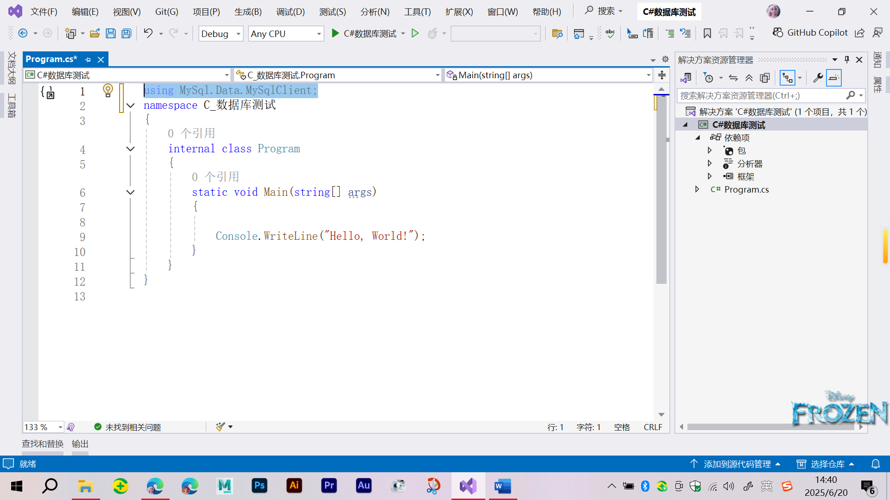

2.操作模板
// 创建MySQL数据库的连接对象
MySqlConnection conn = new MySqlConnection("server=localhost;database=python_test;uid=root;password=;charset=utf8");
// 打开数据库连接
conn.Open();
// 创建执行sql语句的对象
string sql = "SELECT * FROM `测试数据表1`;";
MySqlCommand cmd = new MySqlCommand(sql, conn);

// 查
// 注:每一次调用reader.Read()只会返回一条数据
// 每一次调用reader.Read()都会往下读取一次
// 如果没数据reader.Read()就会返回false
// reader本身是个字典
MySqlDataReader reader = cmd.ExecuteReader();
while (reader.Read())
{
Console.WriteLine(reader["字段 1"]);
}
// 释放读取的对象资源
reader.Close();

// 增删改(以增为例子，其他的就是sql语句不同)
int value1 = 6;
int value2 = 8;
int value3 = 10;
sql = $"INSERT INTO `测试数据表1` (`字段 1`,`字段 2`,`字段 3`) VALUES ({value1},{value2},{value3});";
cmd = new MySqlCommand(sql, conn);
int result = cmd.ExecuteNonQuery(); // 返回受影响行数
if (result > 0)
{
Console.WriteLine("添加成功");
}
else
{
Console.WriteLine("添加失败");
}

// 释放链接对象
conn.Close();

